Shelter Flow Viz Analysis

VCAP

2024-09-23

## ── Attaching core tidyverse packages ──────────────────────── tidyverse 2.0.0 ──  
## ✔ dplyr 1.1.4 ✔ readr 2.1.4  
## ✔ forcats 1.0.0 ✔ stringr 1.5.1  
## ✔ ggplot2 3.5.1 ✔ tibble 3.2.1  
## ✔ lubridate 1.9.3 ✔ tidyr 1.3.0  
## ✔ purrr 1.0.2   
## ── Conflicts ────────────────────────────────────────── tidyverse_conflicts() ──  
## ✖ dplyr::filter() masks stats::filter()  
## ✖ dplyr::lag() masks stats::lag()  
## ℹ Use the conflicted package (<http://conflicted.r-lib.org/>) to force all conflicts to become errors  
##   
## Attaching package: 'kableExtra'  
##   
##   
## The following object is masked from 'package:dplyr':  
##   
## group_rows  
##   
##   
## Rows: 4285 Columns: 45  
## ── Column specification ────────────────────────────────────────────────────────  
## Delimiter: ","  
## chr (29): Intake Date, Name, Species, Primary Breed at Outcome, Secoundary B...  
## dbl (16): Age (Months) at Outcome, Age (Months) at Intake, intake_lat, intak...  
##   
## ℹ Use `spec()` to retrieve the full column specification for this data.  
## ℹ Specify the column types or set `show_col_types = FALSE` to quiet this message.

**Figure 1.** SVI Quintile distribution at the Census Tract level 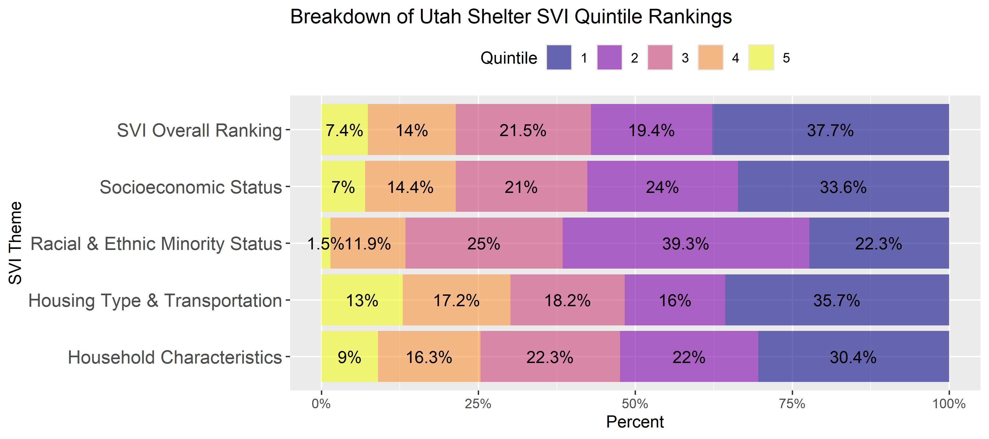

## TITLE 1

Lorem ipsum dolor sit amet, consectetur adipiscing elit. Curabitur vehicula eros vitae massa scelerisque, nec dictum elit accumsan. Vivamus euismod leo eu dui vulputate, quis vehicula lacus fermentum. Praesent facilisis, sapien in sollicitudin varius, nunc nisl dictum justo, non bibendum orci justo at nulla. Donec viverra sodales elit, sit amet dapibus nisi malesuada non. Maecenas cursus orci in feugiat pretium. Cras eget mauris sem. Quisque malesuada mauris vel augue tristique, at vehicula leo convallis. Nulla facilisi. Phasellus dictum urna ac dui fermentum, ut tristique nisl tincidunt. Sed aliquam nibh id mauris blandit, eget interdum nulla fringilla.

**Figure 2.** Flow of animals from intake to adoption by SVI quintile. 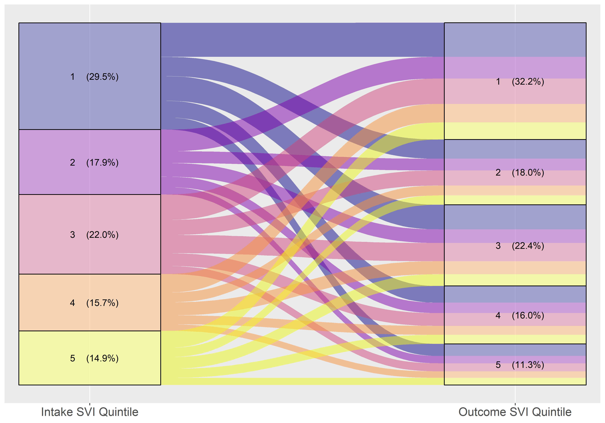

Lorem ipsum dolor sit amet, consectetur adipiscing elit. Curabitur vehicula eros vitae massa scelerisque, nec dictum elit accumsan. Vivamus euismod leo eu dui vulputate, quis vehicula lacus fermentum. Praesent facilisis, sapien in sollicitudin varius, nunc nisl dictum justo, non bibendum orci justo at nulla. Donec viverra sodales elit, sit amet dapibus nisi malesuada non. Maecenas cursus orci in feugiat pretium. Cras eget mauris sem. Quisque malesuada mauris vel augue tristique, at vehicula leo convallis. Nulla facilisi. Phasellus dictum urna ac dui fermentum, ut tristique nisl tincidunt. Sed aliquam nibh id mauris blandit, eget interdum nulla fringilla.

## TITLE 2

Lorem ipsum dolor sit amet, consectetur adipiscing elit. Curabitur vehicula eros vitae massa scelerisque, nec dictum elit accumsan. Vivamus euismod leo eu dui vulputate, quis vehicula lacus fermentum. Praesent facilisis, sapien in sollicitudin varius, nunc nisl dictum justo, non bibendum orci justo at nulla. Donec viverra sodales elit, sit amet dapibus nisi malesuada non. Maecenas cursus orci in feugiat pretium. Cras eget mauris sem. Quisque malesuada mauris vel augue tristique, at vehicula leo convallis. Nulla facilisi. Phasellus dictum urna ac dui fermentum, ut tristique nisl tincidunt. Sed aliquam nibh id mauris blandit, eget interdum nulla fringilla.

**Figure 3.** Flow of animals from intake to adoption by SVI quintile, divided by intake type

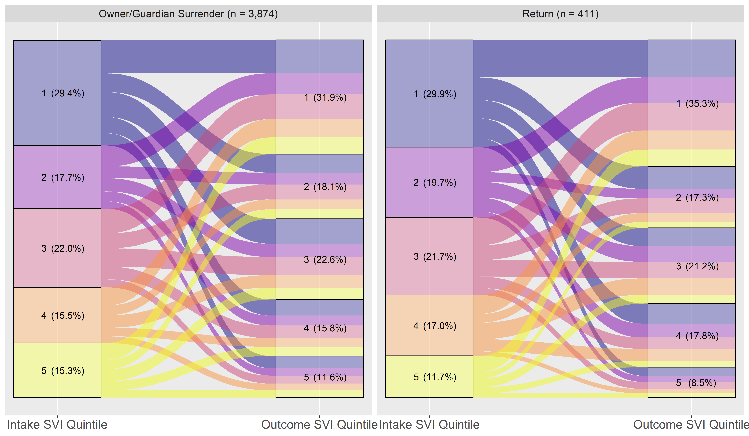

Lorem ipsum dolor sit amet, consectetur adipiscing elit. Curabitur vehicula eros vitae massa scelerisque, nec dictum elit accumsan. Vivamus euismod leo eu dui vulputate, quis vehicula lacus fermentum. Praesent facilisis, sapien in sollicitudin varius, nunc nisl dictum justo, non bibendum orci justo at nulla. Donec viverra sodales elit, sit amet dapibus nisi malesuada non. Maecenas cursus orci in feugiat pretium. Cras eget mauris sem. Quisque malesuada mauris vel augue tristique, at vehicula leo convallis. Nulla facilisi. Phasellus dictum urna ac dui fermentum, ut tristique nisl tincidunt. Sed aliquam nibh id mauris blandit, eget interdum nulla fringilla.

## TITLE 3

Lorem ipsum dolor sit amet, consectetur adipiscing elit. Curabitur vehicula eros vitae massa scelerisque, nec dictum elit accumsan. Vivamus euismod leo eu dui vulputate, quis vehicula lacus fermentum. Praesent facilisis, sapien in sollicitudin varius, nunc nisl dictum justo, non bibendum orci justo at nulla. Donec viverra sodales elit, sit amet dapibus nisi malesuada non. Maecenas cursus orci in feugiat pretium. Cras eget mauris sem. Quisque malesuada mauris vel augue tristique, at vehicula leo convallis. Nulla facilisi. Phasellus dictum urna ac dui fermentum, ut tristique nisl tincidunt. Sed aliquam nibh id mauris blandit, eget interdum nulla fringilla.

**Figure 4.** Flow of animals from intake to adoption by SVI quintile, rotating SVI themes

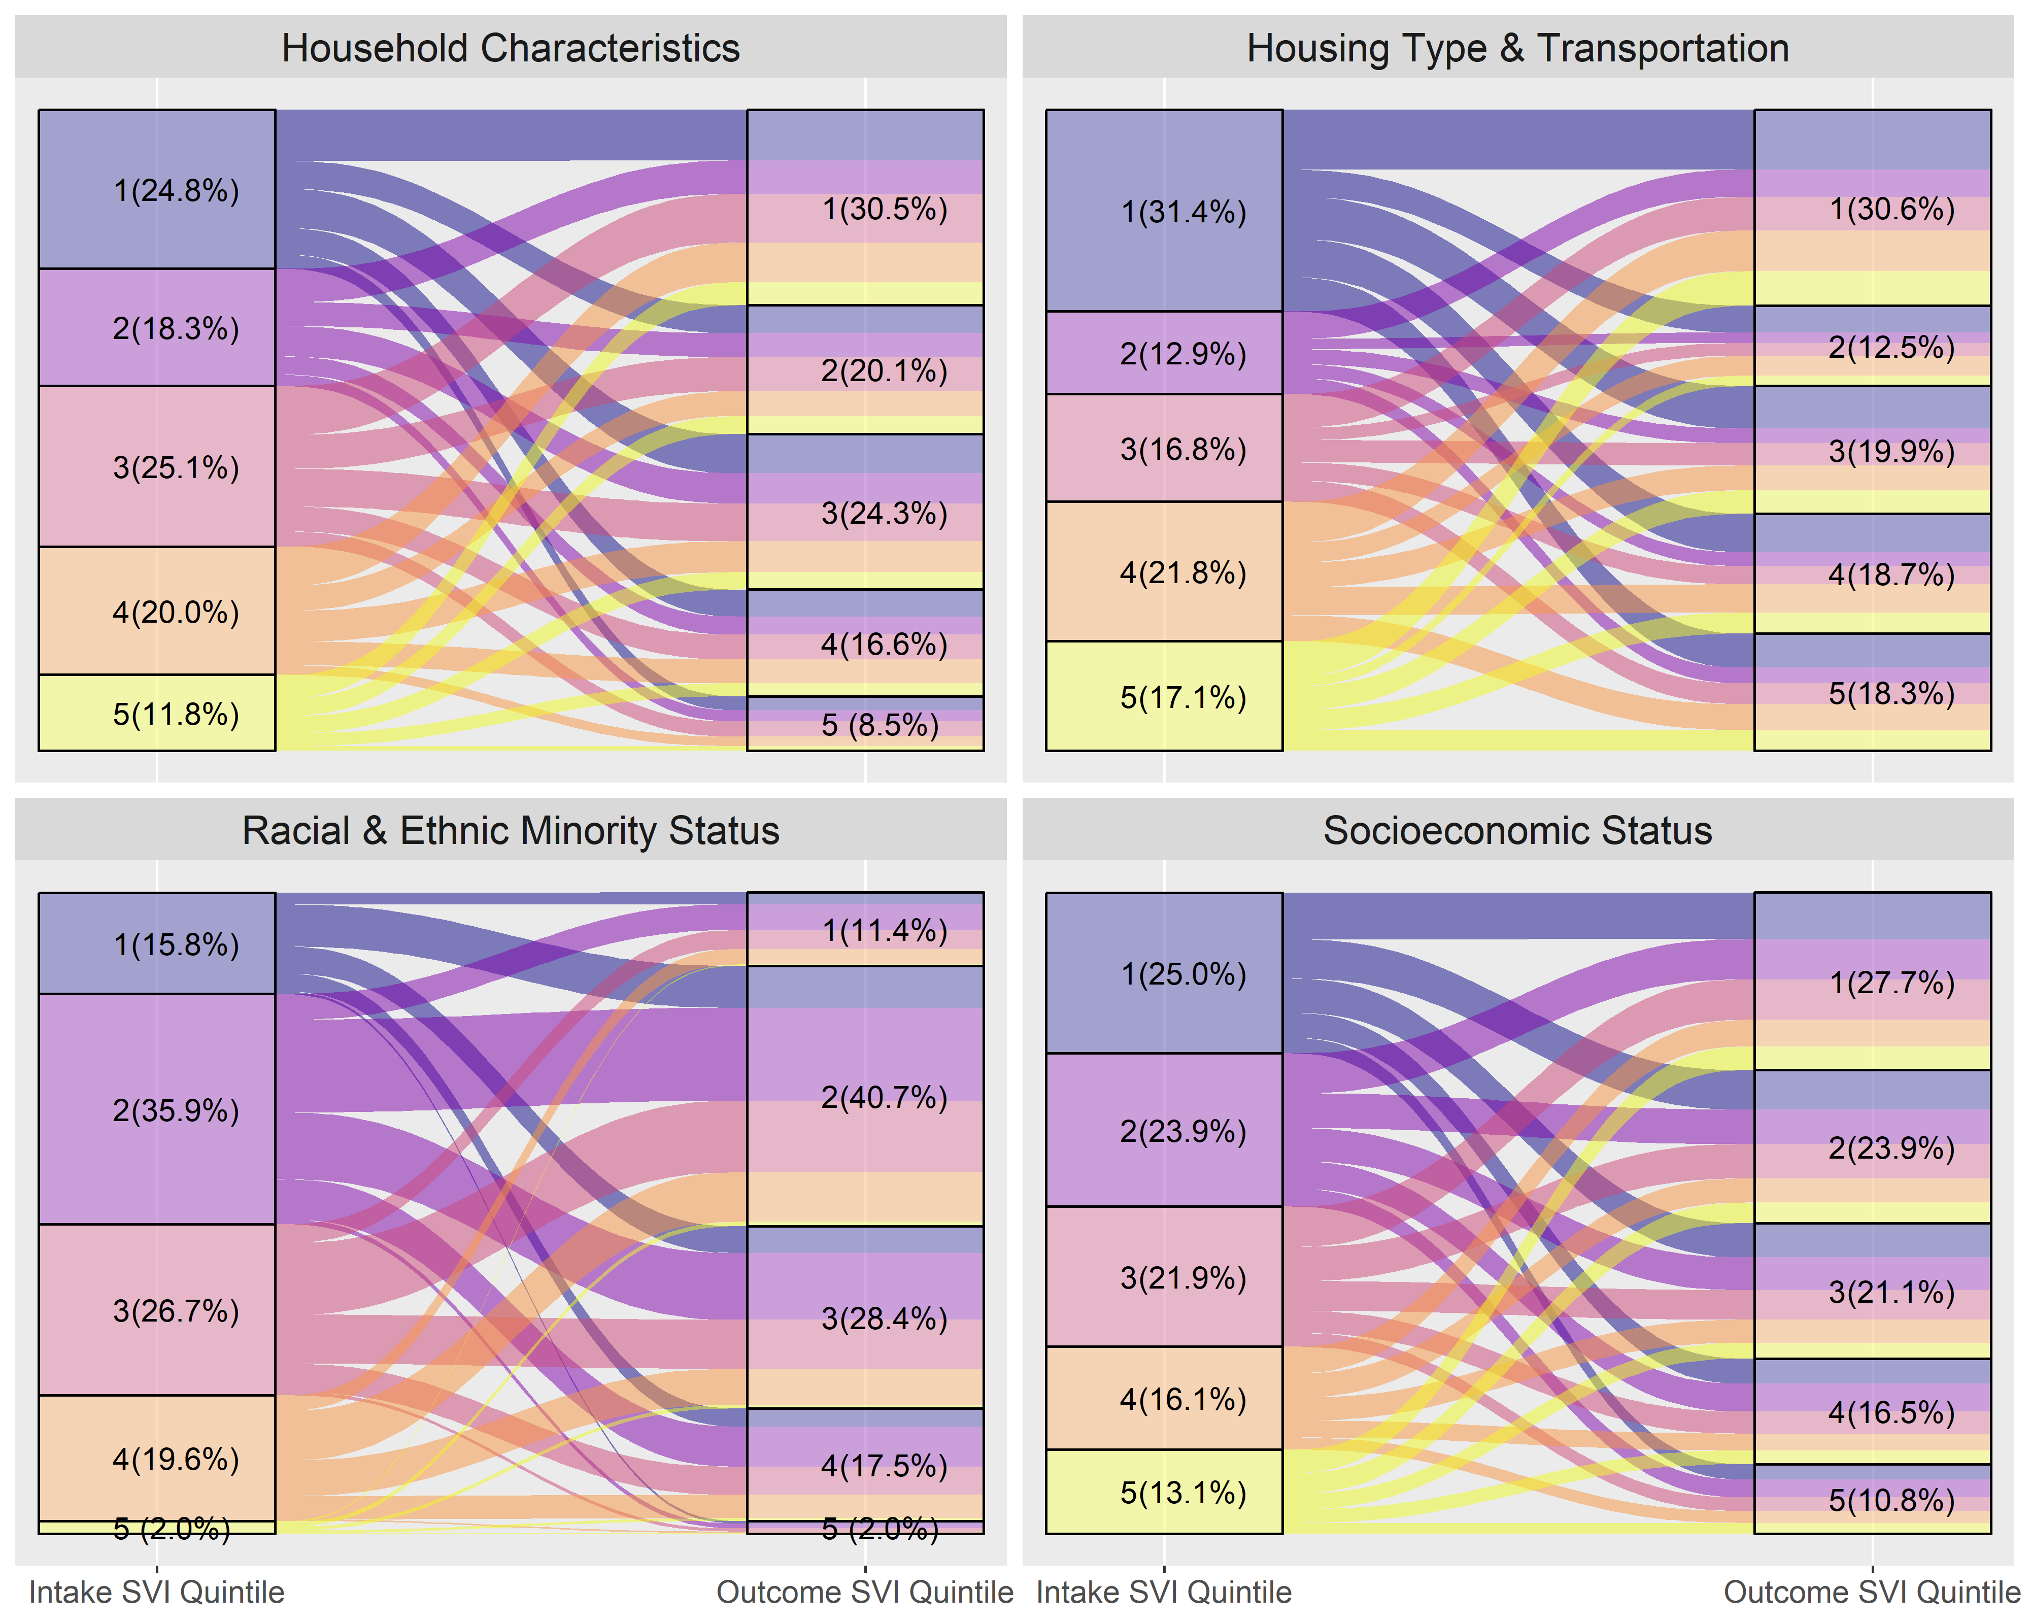

Lorem ipsum dolor sit amet, consectetur adipiscing elit. Curabitur vehicula eros vitae massa scelerisque, nec dictum elit accumsan. Vivamus euismod leo eu dui vulputate, quis vehicula lacus fermentum. Praesent facilisis, sapien in sollicitudin varius, nunc nisl dictum justo, non bibendum orci justo at nulla. Donec viverra sodales elit, sit amet dapibus nisi malesuada non. Maecenas cursus orci in feugiat pretium. Cras eget mauris sem. Quisque malesuada mauris vel augue tristique, at vehicula leo convallis. Nulla facilisi. Phasellus dictum urna ac dui fermentum, ut tristique nisl tincidunt. Sed aliquam nibh id mauris blandit, eget interdum nulla fringilla.

## TITLE 4

Lorem ipsum dolor sit amet, consectetur adipiscing elit. Curabitur vehicula eros vitae massa scelerisque, nec dictum elit accumsan. Vivamus euismod leo eu dui vulputate, quis vehicula lacus fermentum. Praesent facilisis, sapien in sollicitudin varius, nunc nisl dictum justo, non bibendum orci justo at nulla. Donec viverra sodales elit, sit amet dapibus nisi malesuada non. Maecenas cursus orci in feugiat pretium. Cras eget mauris sem. Quisque malesuada mauris vel augue tristique, at vehicula leo convallis. Nulla facilisi. Phasellus dictum urna ac dui fermentum, ut tristique nisl tincidunt. Sed aliquam nibh id mauris blandit, eget interdum nulla fringilla.

**Figure 5.** Flow of animals from intake to adoption by SVI quintile, divided by age and species

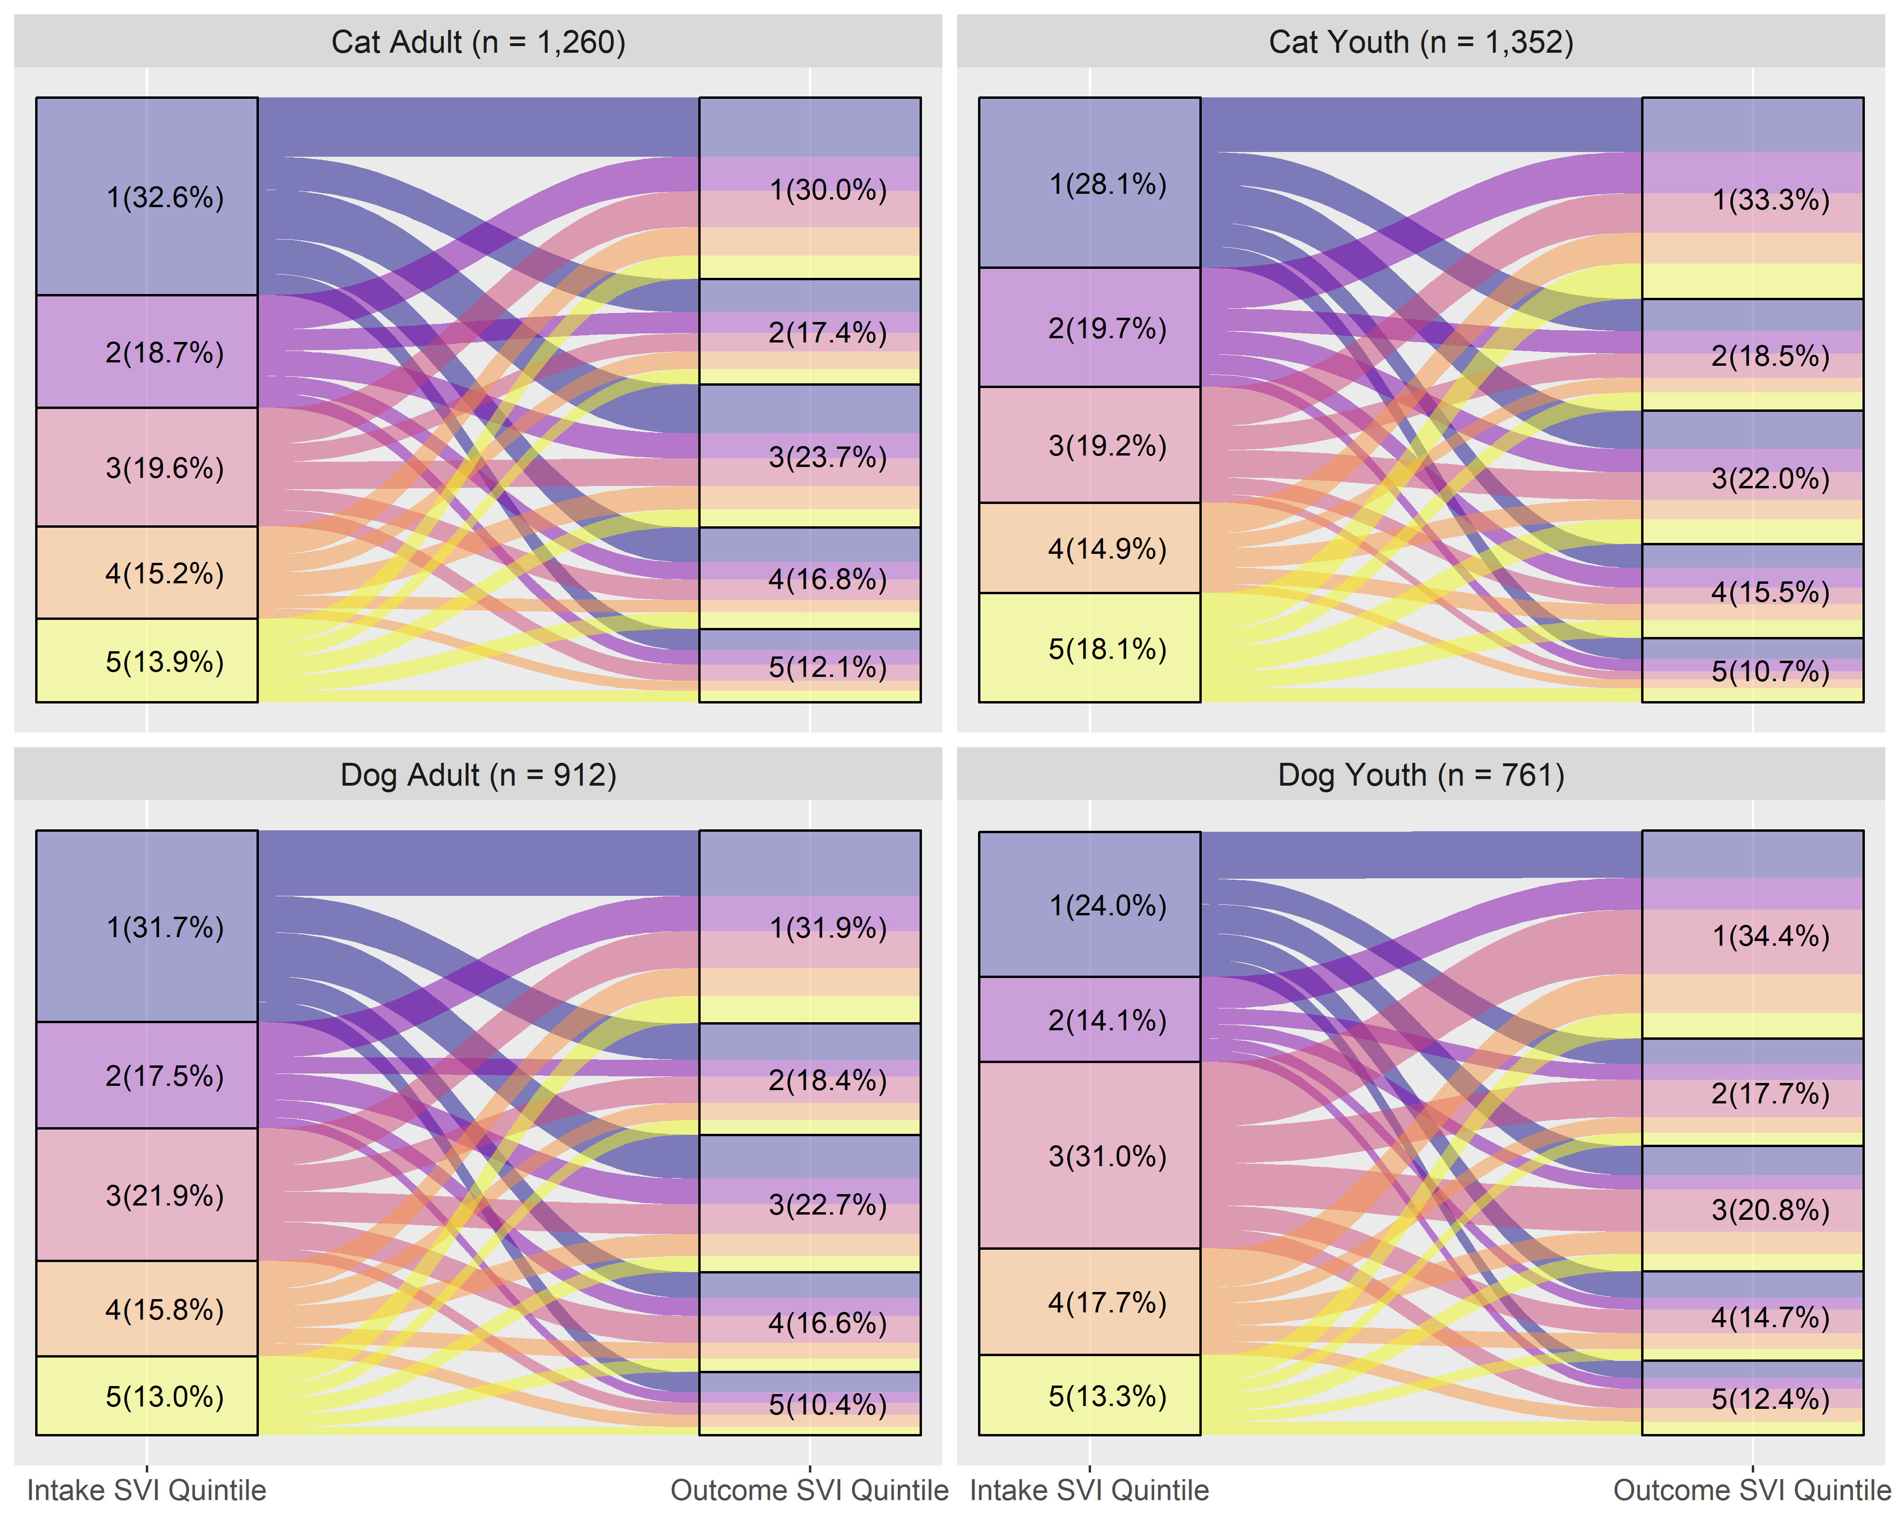

Lorem ipsum dolor sit amet, consectetur adipiscing elit. Curabitur vehicula eros vitae massa scelerisque, nec dictum elit accumsan. Vivamus euismod leo eu dui vulputate, quis vehicula lacus fermentum. Praesent facilisis, sapien in sollicitudin varius, nunc nisl dictum justo, non bibendum orci justo at nulla. Donec viverra sodales elit, sit amet dapibus nisi malesuada non. Maecenas cursus orci in feugiat pretium. Cras eget mauris sem. Quisque malesuada mauris vel augue tristique, at vehicula leo convallis. Nulla facilisi. Phasellus dictum urna ac dui fermentum, ut tristique nisl tincidunt. Sed aliquam nibh id mauris blandit, eget interdum nulla fringilla.